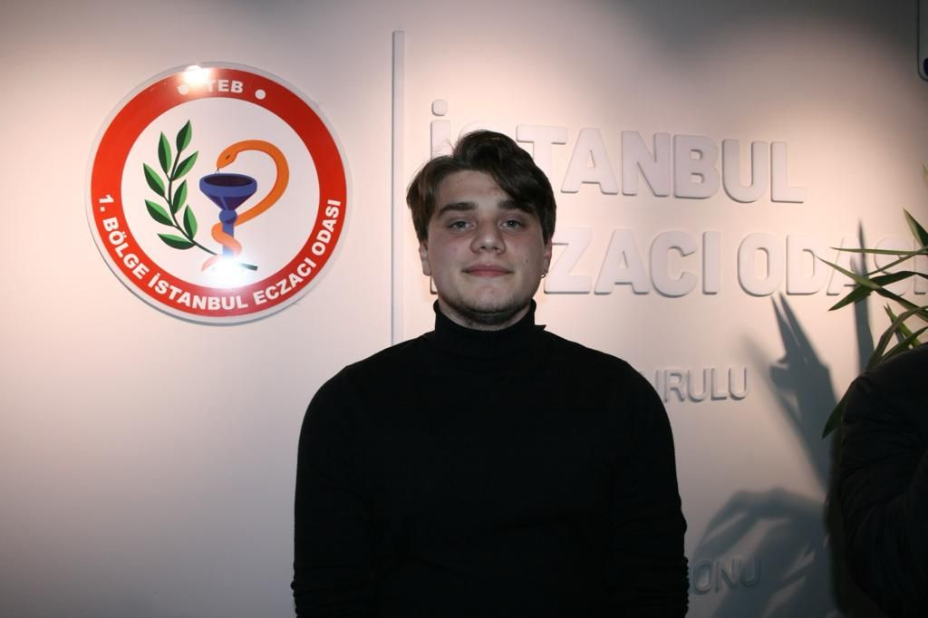 |  | taha yıldız
Merhabalar,

Ben Taha Yıldız.

Fakültemizin 4. sınıf öğrencisiyim. İstanbul Eczacı Odası Gençlik Meclisi'nde iki meclis dönemi boyunca Yeditepe Üniversitesi'nin delegelik görevini büyük bir heyecan, gurur ve sorumlulukla taşıdım. Bu süreçte kazandığım deneyim ve birikimle 2023-2025 Dönemi İstanbul Eczacı Odası Gençlik Meclisi’nde Sekreterya olarak seçildim. Şimdi ise tüm bu deneyimlerimi, öğrendiklerimi ve sizlerden öğreneceklerimi Türk Eczacılar Birliği Gençlik Komisyonu’na taşımak istiyorum. Fakültemizin öğrencileri ile TEB arasında bir köprü olarak sorunlarınızı, düşüncelerinizi iletmek, sizleri temsil edip sesinizi duyurabilmek için bu göreve ve tabiki de oylarınıza talibim.

Saygılarımla

Taha YILDIZ

